⮊專論四：基因轉殖技術與應用

一、 定義

將特定外源基因轉殖至目標生物內，使此特定基因能在生物內表現，  
轉殖成功的生物稱為 基改 生物。

二、 重組DNA

(一)實驗步驟

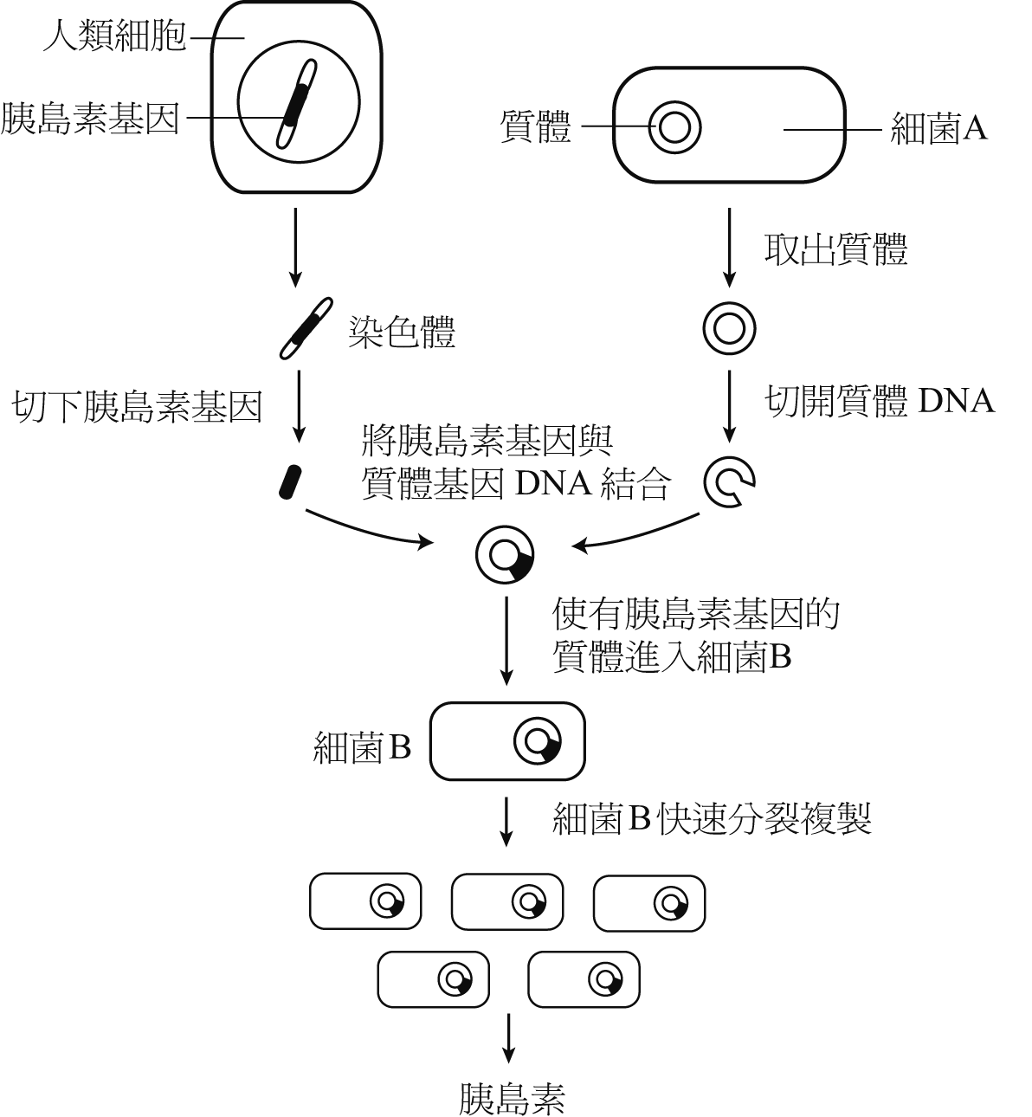

胰島素基因

人類細胞

質體

細菌

胰島素

(二)常見名詞解釋

1. 外源基因  
非基轉生物擁有的基因，大多來自其他生物或人為合成，  
亦稱之為_______________。

2. 載體  
負責將外源基因帶入生物體的媒介。  
常用的載體包含病毒、農桿菌、細菌的質體等。

3. 限制酶  
能辨識並切割DNA特定部位，被切割的DNA會具有黏著端，  
黏著端可與互補配對的黏著端接合。

4. DNA連接酶  
可將兩段被切割的DNA連結，DNA連接酶不具有專一性。

5. 報導基因  
通常位於外源基因附近或是細菌質體上，可以簡易的幫助實驗者判斷  
基因轉殖是否成功。

三、 基因轉殖生物(GMO)

1.基因轉殖動物：酷比豬、能產生降鈣素和人類乳球蛋白的兔子、能產生  
人類凝血因子/乳鐵素/血纖維蛋白酶的乳汁的牛和羊。

2.基因轉殖植物：基改大豆、基改玉米、超級植物(抗蟲、抗病、抗旱、  
抗寒、抗殺草劑)、種子富含胡蘿蔔素的黃金米、含螢光基因的菸草。

3.基因轉殖細菌：能產生胰島素/生長素/紅血球生成素的大腸桿菌、能產生  
B肝病毒表面抗原的大腸桿菌、能產生分解油汙酵素的細菌、能製造生  
質燃料的細菌。

四、 實驗室常用的基轉方法(補充資料)

(一)載體（vector）

1. 定義

用於基因轉殖的轉移感染技術，是一種可攜帶DNA、RNA或蛋白質片段進入宿主細胞進行複製的媒介物質。

2. 載體的條件

容易製備、能存活於宿主細胞裡並大量複製。沒有強烈的副作用，不會引起腫瘤的產生。有多個限制酶切點與標記基因，可以準確地傳送基因到指定的專一性標的細胞、準確地插在特定的染色體位置。  
載體種類大致上有三大類：

(1)細菌的質體。  
即前面教的策略。

(2)細菌與病毒。  
宿主為動物時，使用的是動物病毒中的反轉錄病毒或腺病毒。  
宿主為植物時，則使用能感染植物的農桿菌。  
宿主為細菌時，使用經過改造的噬菌體。

(3)非病毒載體

①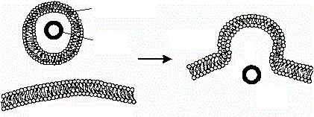微脂體(脂小體)：  
由一層或多層的脂質雙層所構成的同心球體， 藉由膜的融合將DNA送入細胞，缺點是效益不佳，需重複注射。  
( 註：DNA不會嵌入宿主細胞的染色體上)。

②電穿孔：  
讓DNA附著於細胞外，並利用電場，使細胞膜形成暫時性孔洞(細胞膜通透性增加)，讓目標DNA進入細胞內。  
優點為操作方便、快速，但操作須有一定經驗，電壓過高會電死細胞，過低則ＤＮＡ不易進入。

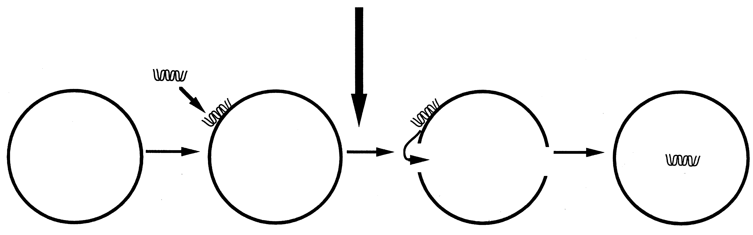



③顯微注射：  
利用負壓將細胞固定在極細的針頭上，再使用微量吸管尖(pipette tip)直接注入ＤＮＡ到細胞中(或直接注入細胞核)。  
優點為效率高且可控制注射量與部位，但器材較為昂貴，並且可能傷害細胞，需由熟練的技術人員操作。

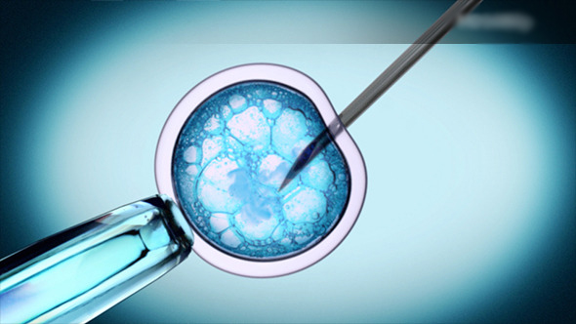

④基因槍：  
將目標基因固定於金屬微粒(金或鎢)，再以高壓氦氣為動力，將金屬微粒打入細胞內，適用於大多細胞，甚至用於粒線體及葉綠體，此方法的優點為簡單、快速，但基因槍較易造成細胞死亡，且較無法控制其打入的部位。

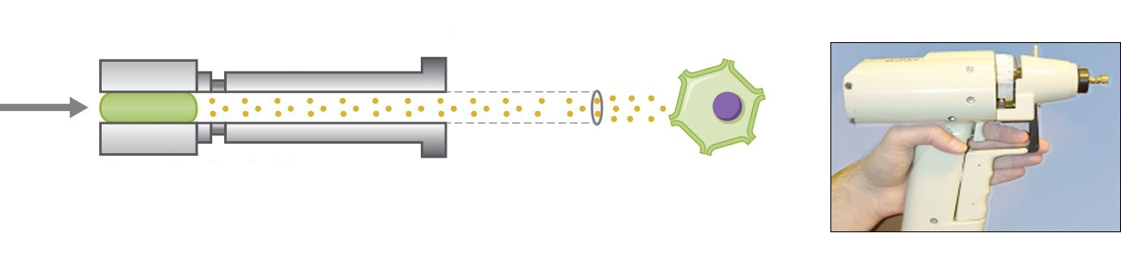



(二) 限制酶(Restriction enzyme)

1. 來由

此類酶最早發現於某些品系的大腸桿菌體內，這些品系能夠「限制」噬菌體對其感染，因此將這些可辨認病毒特定DNA的酶稱為限制酶。

G A A T T C

C T T A A G

2. 常用限制酶種類

(1)黏接末端型

切割後末端會有黏接端，專一性較佳。

C C C G G G

G G G C C C

(2)平滑末端型

切割後為平滑端。

3. 實驗室常用限制酶

G A A T T C

C T T A A G

G A A T T C

C T T A A G

G A A T T C

C T T A A G

(1)EcoR1 來自大腸桿菌

G G A T C C

C C T A G G

G G A T C C

C T T A A G

G A A T T C

C C T A G G

(2) BamH1 來自芽孢桿菌

T C G A

A G C T

G A A C G A

C T T A A T

T A A T T C

A G C G

(3)Taq1 來自水生棲熱菌

(三) CRISPR/Cas9  
(Clustered Regularly Interspaced Short Palindromic Repeats/CRISPR-associated proteins)

1. 簡介

1987年，由日本科學家在大腸桿菌的基因體發現的古怪規律序列，後來發現為細菌後天免疫系統的一種，以消滅外來的植體或病毒，並在自身基因組中留下一段外來基因片段作為記憶，下次再遇到相同病毒時，便可再次切除。

2012年，CRISPR因為其方便的特性，被廣泛用於實驗中，Cas9為系統中第一個被廣泛應用的CRISPR核酸酶，其次是Cpf1。

2. Cas9作用步驟

(1)先選取一段欲切割的DNA序列，並以此段DNA作為模板，製作出嚮導RNA  
(簡稱gRNA)。

(2)將Cas9與gRNA蛋白以電擊的方式送入細胞內，Cas9蛋白與gRNA結合後，依照gRNA  
上的序列辨識出欲切割的DNA序列。

gRNA

Cas9蛋白

(3)DNA被切割後引發DNA的修補機制。

(4)為了修補DNA，細胞可能會  
①剔除被切割片段；  
②將切口補回；  
③將切口補回時，額外導入外來基因片段。

切割

細胞

3. Cas9的限制

Cas9使用起來並非百分之百正確，因為Cas9僅能辨識23個鹼基，對於較大基因體的生物(人類的基因體有65億個鹼基對)，使用時可能會意外切除到重要序列或轉殖效果不佳。

⮊探討活動一：ＤＮＡ粗萃取

一、 實驗原理

DNA在純水和高鹽溶液中有較高溶解度，而蛋白質在高濃度食鹽水中溶解度較低。

故可以將蛋白質與DNA分離

註：本次實驗萃取的 DNA實際上應為細胞核內的染色質，包括DNA及蛋白質  
(組蛋白 histone)，可稱為去氧核糖核蛋白(DNP)，純度較低。

二、 實驗步驟

（一）實驗步驟－植物細胞(以奇異果為例)

1. 將奇異果削皮和切丁，放入果汁機中，加水適度打碎以破壞細胞壁。

2. 取50 mL果汁倒入燒杯中，加入2.5 mL洗碗精。玻棒攪拌5分鐘，破壞細胞膜及核膜

3. 加入5 mL的5M濃食鹽水，以玻棒攪拌5分鐘，使 DNA 與組蛋白分離，DNA溶解

4. 加入新鮮現榨鳳梨汁5 mL，並持續攪拌5分鐘，利用鳳梨汁中的蛋白酶分解蛋白質，純化DNA

5. 以雙層紗布過濾上述的混合液，因為DNA較小，故存在濾液當中

6. 取約25mL濾液於50mL燒杯中，沿燒杯壁緩緩加入 30mL的95%冰酒精，此時溶液呈現分層狀態，且在交界處出現白色絲狀物，即凝聚析出之 DNA

(二) 實驗步驟－動物細胞(以雞血為例)

1. 取 180mL 雞血＋10% 100mL檸檬酸鈉(抗凝血劑：與 Ca2＋結合，使凝血酶無法作用)

2. 取 5-10mL 雞血＋20mL蒸餾水，低張溶液，使紅血球脹破

3. 以雙層紗布過濾，去除較大細胞碎片

4. 在濾液中加入 40mL 2M NaCl，使染色質溶解

5. 緩慢加入約300mL蒸餾水，降低NaCl濃度，使染色質凝聚析出，溶液中開始出現絲狀物，此時一面攪拌，一面捲起絲狀物，先置入100mL燒杯中

6. 將絲狀物重新溶入20mL 2M NaCl中，使DNA與組蛋白分離

7. 沿燒杯壁緩緩加入30mL的95%冰酒精，此時溶液呈現分層狀態，且在交界處出現白色絲狀物，即凝聚析出之DNA

